Propuesta del Proyecto del Sistema de trenes

David Ricardo Carvajal Barragan ID: 000548498
Juan David Carreño Beltrán ID: 000550919
Xommers Yuliamne Camacho Diaz ID: 000552281

Universidad Pontificia Bolivariana
Escuela de Ingeniería
Facultad de Ingeniería de Sistemas e Informática
Bucaramanga
Estructura De Datos
5 de Febrero de 2025

Propuesta del Proyecto del Sistema de trenes

David Ricardo Carvajal Barragan ID: 000548498
Juan David Carreño Beltrán ID: 000550919
Xommers Yuliamne Camacho Diaz ID: 000552281

DOCENTE
Francisco Jesús Molina Boeva

Universidad Pontificia Bolivariana
Escuela de Ingeniería
Facultad de Ingeniería de Sistemas e Informática
Bucaramanga
Estructura De Datos
5 de Febrero de 2025

Tabla de contenido
Introducción 4
Pregunta General 5
Justificación 5
Marco Teórico 6
Marco conceptual y tecnológico 6
Objetivos 9
Objetivo General 9
Objetivos Específicos 9
Metodología 10
Cronograma 11
Especificación de requerimientos y diagrama de casos de uso 13
Requerimientos Funcionales 13
Figura 1 14
Figura 2 16
Figura 3 17
Figura 4 19
Figura 5 21
Figura 6 22
Requerimientos No Funcionales 23
Bibliografía 26

Introducción

En el contexto actual, donde la eficiencia y la precisión son fundamentales para el éxito de los sistemas de transporte, surge la necesidad de implementar soluciones tecnológicas que optimicen la operación de los trenes de transporte de pasajeros. Este documento propone el desarrollo de un Sistema de Gestión de Trenes de Transporte de Pasajeros, cuyo propósito es modernizar y automatizar procesos esenciales como la gestión de boletos, el control de equipaje, la organización de rutas y horarios, y la administración de la flota ferroviaria.

La propuesta se fundamenta en un análisis exhaustivo de las necesidades operativas del servicio ferroviario y en entrevistas realizadas a las partes interesadas, con el fin de garantizar que las funcionalidades del sistema respondan de manera efectiva a los retos actuales del sector. Este sistema no solo busca facilitar las operaciones diarias, sino también mejorar la experiencia de los pasajeros y optimizar los recursos de la empresa de transporte. Por tanto, nos da la facilidad de la digitalización de procesos clave, como la compra y validación de boletos, la asignación de lugares según la categoría del pasajero y la publicación de información relevante en tiempo real.

Tenemos la misión de contribuir al desarrollo sostenible del transporte ferroviario, maximizando la capacidad operativa y minimizando los errores derivados de la gestión manual.

Pregunta General

¿Cómo puede un software de gestión de trenes puede garantizar una operación eficiente y personalizada para los pasajeros mientras optimiza la administración de rutas, recursos y datos operativos?

Justificación

Un software de gestión de trenes puede hacer que las operaciones sean más eficientes y brindar una experiencia personalizada tanto para pasajeros como para administradores. Para los usuarios, el sistema agiliza la compra de boletos, organiza el control del equipaje y asegura que cada etapa del viaje, desde el abordaje hasta el desembarque, sea fluida y ordenada. Además, al recomendar rutas basadas en la distancia y el tiempo, ayuda a reducir los tiempos de traslado y ofrece opciones que se adaptan mejor a las necesidades de cada pasajero.

Por otro lado, el sistema también facilita la administración al gestionar información esencial, como la capacidad de los trenes, el número de vagones y las especificaciones técnicas de cada modelo. Esto asegura que se cumplan las normativas de seguridad y se optimicen los recursos disponibles. Con estas herramientas, la empresa puede tomar decisiones acertadas, como incorporar nuevos trenes o ajustar rutas, logrando un servicio más eficiente que beneficia tanto a los usuarios como a la operadora.

Marco Teórico

Marco conceptual y tecnológico

Estructuras de Datos: Una estructura de datos es un modelo de organización que permite almacenar y manipular los datos de una manera eficiente. Estas estructuras son una base importante en la informática, porque influyen en el rendimiento y en la resolución de problemas computacionales. Se clasifican en diversas categorías como listas, pilas, colas, árboles y grafos, cada una tienen características y aplicaciones específicas para cada problema específico en las que se necesite.
Listas Enlazadas: Las listas enlazadas son una estructura de organización en la que los elementos están organizados de forma secuencial mediante nodos conectados por punteros. Se pueden parecer a los Arrays pero las listas enlazadas permiten una gestión dinámica de la memoria, facilitando insertar datos a la lista y eliminar elementos sin necesidad de reasignar grandes bloques de memoria.
Lista Simple Enlazada: En una lista simple enlazada cada nodo contiene un dato y una idea del siguiente nodo de una secuencia. Esta estructura permite recorrer elementos en una sola dirección lo que la hace eficiente en términos de memoria y orden en la lista, pero la limita el acceso directo a elementos intermedios.
Lista Doble Enlazada: La lista doble enlazada amplían la función de la lista simple al incluir un puntero adicional en cada nodo que tiene una idea tanto del siguiente nodo como el anterior. Esto permite recorrer la lista en ambas direcciones lo que permite ciertas manipulaciones en los datos.
Lista Circular: Una lista circular es una variante de la lista enlazada en la que el último nodo apunta al primer nodo, en vez de contener un puntero nulo. Esta estructura es conveniente en aplicaciones donde se requiere un acceso rápido de los elementos, como en sistemas de reproducción de música.
Pilas: Las pilas son una estructura de datos que siguen el principio LIFO (Last In, First Out), consiste en que el último elemento agregado es el primero en ser eliminado. Se utilizan mayormente en la gestión de memoria, procesos de retroceso y en las llamadas a funciones.
Colas: Las colas funcionan bajo el principio FIFO (First In, First Out), donde el primer elemento en ingresar es el primero en salir. Son fundamentales en la gestión de procesos, programación y en el manejo de solicitudes en servidores.
Colas de Prioridad: Las colas de prioridad son una extensión de las colas tradicionales en el que cada elemento tiene un nivel de prioridad otorgada por el programador. Los elementos con mayor prioridad son atendidos antes que los de menor prioridad, independientemente de la orden de inserción.
Árbol Binario: Un árbol binario es una estructura de clasificación en el que cada nodo puede tener como máximo dos hijos. Se utilizan en organizar datos para búsquedas, ordenar y representación de operaciones matemáticas.
Árbol N-ario: A diferencia de los árboles binarios los árboles N-ario cada nodo puede tener más de dos hijos. Se utilizan en aplicaciones como el almacenamiento de archivos, inteligencia artificial y bases de datos de clasificación.
Tabla de Hash: Una tabla de hash es una estructura que asocia valores mediante una función hash. Su principal ventaja es la rapidez en que realiza operaciones de búsqueda, inserción y eliminación lo que las hace de preferencia en las bases de datos y almacenamiento en caché.
Grafo: Un grafo es una estructura que representa las relaciones que tienen conjuntos de elementos mediante nodos y aristas. Se utiliza en redes de comunicación, análisis de rutas y modelado de relaciones complejas.
Desarrollo por Modelos: El desarrollo por modelos es una metodología en la ingeniería de software en el que se emplea representaciones abstractas para el diseño y análisis de sistemas. Permite la optimización del proceso en el desarrollo al identificar requisitos y mejorar las estructuras antes de su implementación.
C#: C# ha sido seleccionado como lenguaje principal para este proyecto debido a sus características avanzadas y parecidas al lenguaje de programación Java que facilitan el desarrollo del software de manera didáctica:
- Rendimiento y Adaptabilidad: Permite una integración con el ecosistema .NET permite crear aplicaciones optimizadas y adaptables a diferentes aspectos.
- Modelo Basado en Objetos: Permite un enfoque en programación orientado a objetos simplifica la estructuración del código y reutilizar los pre-saberes de la programación orientada a objetos.
- Compatibilidad con Diversos Sistemas: Permite la capacidad de ser multiplataforma permitiendo el desarrollo en C# pueda ejecutarse en distintos sistemas sin grandes cambios al código principal o adaptaciones.

Base de Datos en JSON: JSON se ha elegido el formato de almacenamiento de datos debido a sus múltiples ventajas:
- Ligereza y Estructuración Flexible: Permite representar datos de forma clara y liviana en lo que optimiza la transmisión de información.
- Facilidad de Integración: Su formato estándar es compatible con distintos lenguajes y entornos de desarrollo.
- Escalabilidad: JSON facilita la expansión y modificación de datos sin requerir una estructura estricta de almacenamiento.
Bitácora en GitHub El uso de GitHub como herramienta de control de versiones y documentación del proyecto mantiene una conexión constante a un servidor propio:
- Colaboración y Organización: Permite gestionar múltiples desarrolladores en un mismo proyecto mejorando el trabajo estructurado y organizado.
- Historial y Seguimiento de Cambios: Todas las modificaciones quedan registradas permitiendo una actualización del código si es que lo requiere y una unidad única en donde subir los avances del proyecto.
- Automatización y Compatibilidad: Su integración con diversas herramientas de desarrollo agiliza los procesos de prueba y despliegue del software.

Objetivos

Objetivo General

- Se busca tener un sistema que sea capaz de mantener una base en el manejo de gestión de trenes, pasajeros, empleados y nuevos proyectos en el que se puedan implementar según la necesidad en el que este la empresa.

Objetivos Específicos

- Monitorizar el flujo constante de pasajeros que ingresen y salgan de la estación como del tren, verificando la permanencia legitima del pasajero.

- Establecer rutas para el usuario conteniendo tiempo, hora de salida, tiempo estimado del viaje, precio, etc. Por el cual permita la edición de estos por personal autorizado.

- Tener un registro de trenes con información técnica, información pública de los pasajeros, información privada como publica de los tripulantes y la información de la carga que transporta.

Metodología

La metodología que vamos a utilizar es Cascada, ya que ofrece un enfoque estructurado y secuencial que nos permite planificar cada fase del proyecto con claridad. Al seguir un orden lineal —desde la recopilación de requisitos hasta la entrega final— aseguramos un desarrollo bien organizado y predecible. Este modelo es ideal cuando los objetivos y requisitos están bien definidos desde el inicio, lo que nos permite minimizar incertidumbres y garantizar que cada etapa se complete antes de avanzar a la siguiente.

Para la implementación, hemos elegido C# como lenguaje de programación debido a su robustez, versatilidad y compatibilidad con diversas plataformas. Además, C# ofrece un excelente soporte para el desarrollo de aplicaciones complejas como sistemas de gestión, gracias a su integración con herramientas como .NET Framework. Estas características nos garantizan un desarrollo eficiente, escalabilidad y un rendimiento sólido del sistema.

En cuanto al control de versiones y registro del progreso del proyecto, utilizaremos GitHub como herramienta principal de la bitácora. Esto nos permitirá llevar un seguimiento claro y organizado de los avances, colaboraciones y cambios en el código. GitHub no solo facilita el trabajo en equipo, sino que también asegura un historial completo de las modificaciones realizadas, promoviendo la transparencia y el control del proyecto.

Cronograma
Cronograma |  | 2025
Actividad | Semana | Mes | Cumplió (X)
Formación del equipo de trabajo y explicación del tema del proyecto | 3 | Enero | X
Elaboración de la propuesta del proyecto y entrega de un pre-informe sobre la propuesta | 4 | Enero | X
Entrega final de la propuesta de trabajo.  Averiguar conceptos de Análisis y Diseño de Sistemas, Lenguaje de programación en C# sobre orientada a objectos y Diseño de Experiencia de Usuario. | 1 | Febrero | X
Retroalimentación de la propuesta y correcciones. Elaboración del repositorio en GitHub para la bitácora y revisión de los diagramas de casos de uso | 2 | Febrero | X
Elaboración de los tipos de diagramas (Clases, secuencia, actividades) sobre los requerimientos y posible restructuración de los casos de usos o requerimientos.  Arreglar la propuesta final del proyecto de aula con las observaciones dichas por el docente.  Empezar a planear y dividirse como se va a realizar el diseño de WireFrame de alto nivel (Figma) para cada actor del sistema (Después de tener el diagrama de clases).  Seguimiento de trabajo de cada miembro por medio de la bitácora (GitHub) correcciones y retroalimentación. | 3 | Febrero
Revisión de los tipos de diagramas (Clases, secuencia, actividades) sobre los requerimientos y verificación si hubo restructuración de los casos de usos o requerimientos.  Elaboración el diseño de WireFrame de alto nivel (Figma) para cada actor del sistema por medio del diagrama de clases.  Seguimiento de trabajo de cada miembro por medio de la bitácora (GitHub) correcciones y retroalimentación. | 4 | Febrero
Revisión el diseño de WireFrame de alto nivel (Figma) para cada actor del sistema.  Empezar a planear, elaborar y dividirse como se va a realizar el Código fuente para el cumplimiento de los requerimientos del sistema (Por medio del diagrama de clases).  Seguimiento de trabajo de cada miembro por medio de la bitácora (GitHub) y retroalimentación.  Entrega de un informe del avance del proyecto de aula. | 1 | Abril
Retroalimentación del trabajo hecho hasta el momento, que se puede mejorar y realizar correcciones si son necesarias.  Empezar a elaborar el Código fuente para el cumplimiento de los requerimientos del sistema (Por medio del diagrama de clases).  Seguimiento de trabajo de cada miembro por medio de la bitácora (GitHub) correcciones y retroalimentación. | 2 | Abril
*********  Seguimiento de trabajo de cada miembro por medio de la bitácora (GitHub) correcciones y retroalimentación. | 3 | Abril
*********  Seguimiento de trabajo de cada miembro por medio de la bitácora (GitHub) correcciones y retroalimentación. | 4 | Abril
*********  Seguimiento de trabajo de cada miembro por medio de la bitácora (GitHub) correcciones y retroalimentación. | 1 | Mayo
*********  Seguimiento de trabajo de cada miembro por medio de la bitácora (GitHub) correcciones y retroalimentación. | 2 | Mayo
*********  Seguimiento de trabajo de cada miembro por medio de la bitácora (GitHub) correcciones y retroalimentación. | 3 | Mayo
Entrega del producto final y sustentación de esta | 4 | Mayo

Especificación de requerimientos y diagrama de casos de uso

Requerimientos Funcionales

Identificación | RF-01
Rol | Iniciar sesión
Versión | 01
Prioridad | Alta
Descripción | Permitir a los usuarios iniciar sesión para poder entrar al sistema.

Identificación | RF-02
Rol | Compra de boletos
Versión | 01
Prioridad | Alta
Descripción | Permitir a los usuarios la compra de boletos en las máquinas de la estación con tarjeta o efectivo y dar la confirmación de la compra.

Identificación | RF-03
Rol | Revisión de boletos
Versión | 01
Prioridad | Alta
Descripción | Validar el boleto en el momento del abordaje.

Identificación | RF-04
Rol | Control de equipaje
Versión | 01
Prioridad | Media
Descripción | Controlar el equipaje de los pasajeros (peso y cantidad permitida).

Identificación | RF-05
Rol | Control de equipaje
Versión | 01
Prioridad | Media
Descripción | Permitir el desembarque y entrega de equipaje a los pasajeros

Figura 1

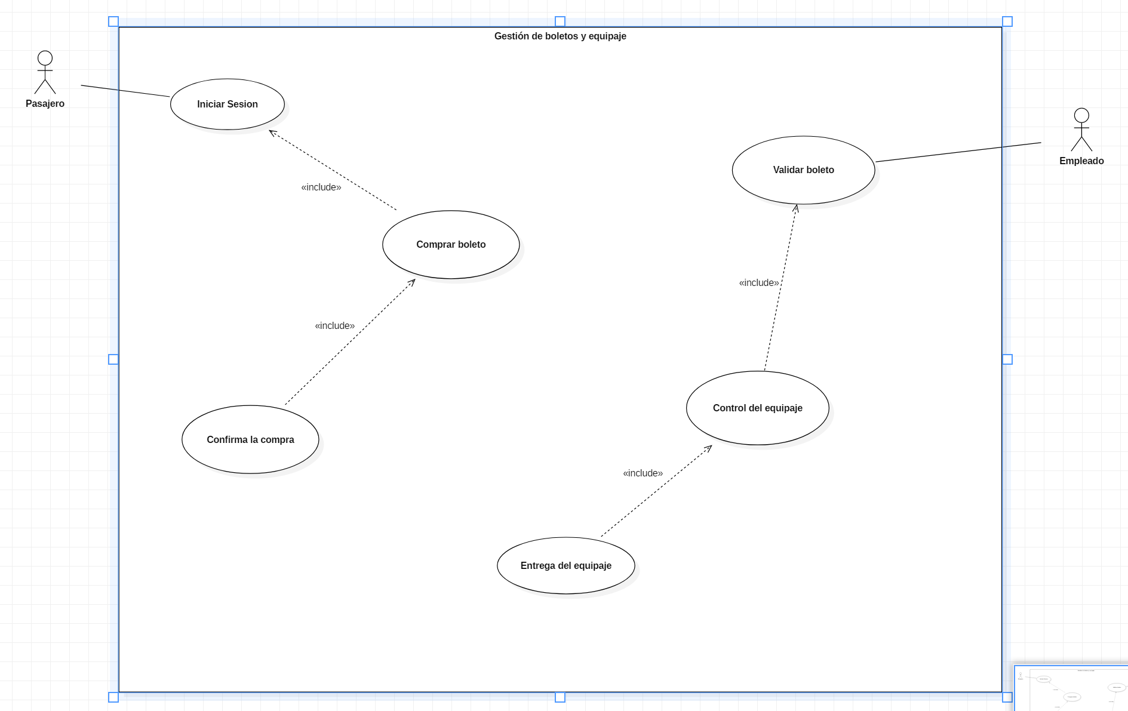
Nota: Elaboración propia. Requerimientos – 01 - 02 - 03 - 04 - 05

Identificación | RF-06
Rol | Gestión de trenes
Versión | 01
Prioridad | Alta
Descripción | Permitir al administrador agregar nuevos trenes al sistema en cualquier momento

Identificación | RF-07
Rol | Gestión de trenes
Versión | 01
Prioridad | Alta
Descripción | Permitir al administrador dar de baja trenes del sistema, si algún tren presenta fallas.

Identificación | RF-08
Rol | Gestión de trenes
Versión | 01
Prioridad | Alta
Descripción | Permitir al administrador almacenar datos de los trenes (nombre, identificador, capacidad de carga y kilometraje).

Figura 2

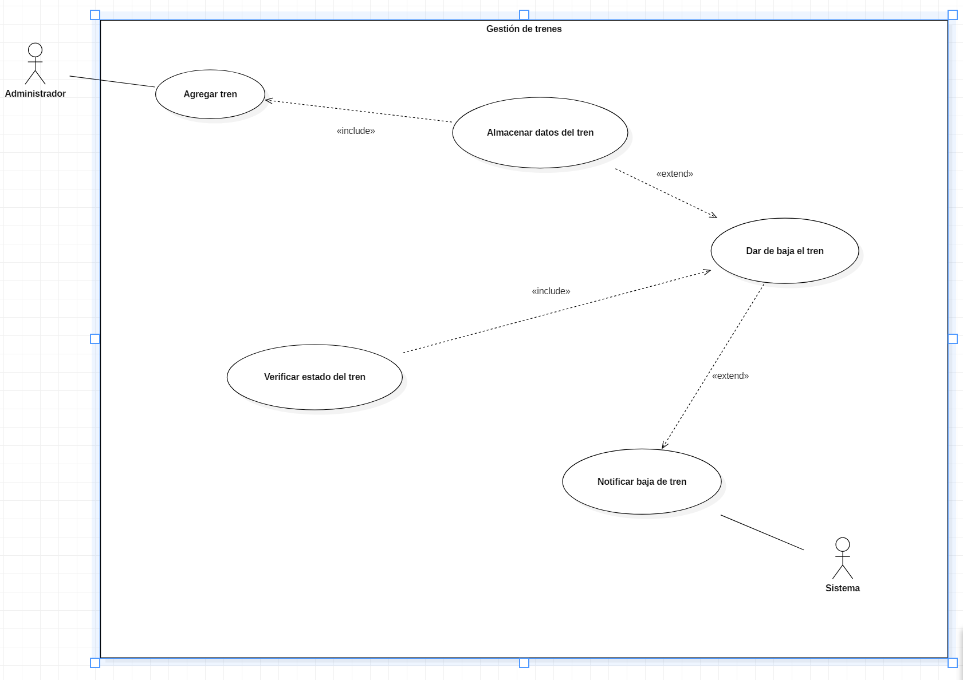
Nota: Elaboración propia. Requerimientos – 06 - 07 - 08

Identificación | RF-09
Rol | Gestión de rutas y horarios
Versión | 01
Prioridad | Media
Descripción | Permitir al administrador la creación y modificación de rutas y horarios si el recorrido no ha iniciado.

Identificación | RF-10
Rol | Gestión de rutas y horarios
Versión | 01
Prioridad | Alta
Descripción | Publicar las rutas disponibles para los pasajeros.

Identificación | RF-11
Rol | Gestión de rutas y horarios
Versión | 01
Prioridad | Media
Descripción | Recomendar la mejor ruta disponible para cada pasajero y que puede consultar las rutas disponibles y solicitarle la ruta.

Figura 3

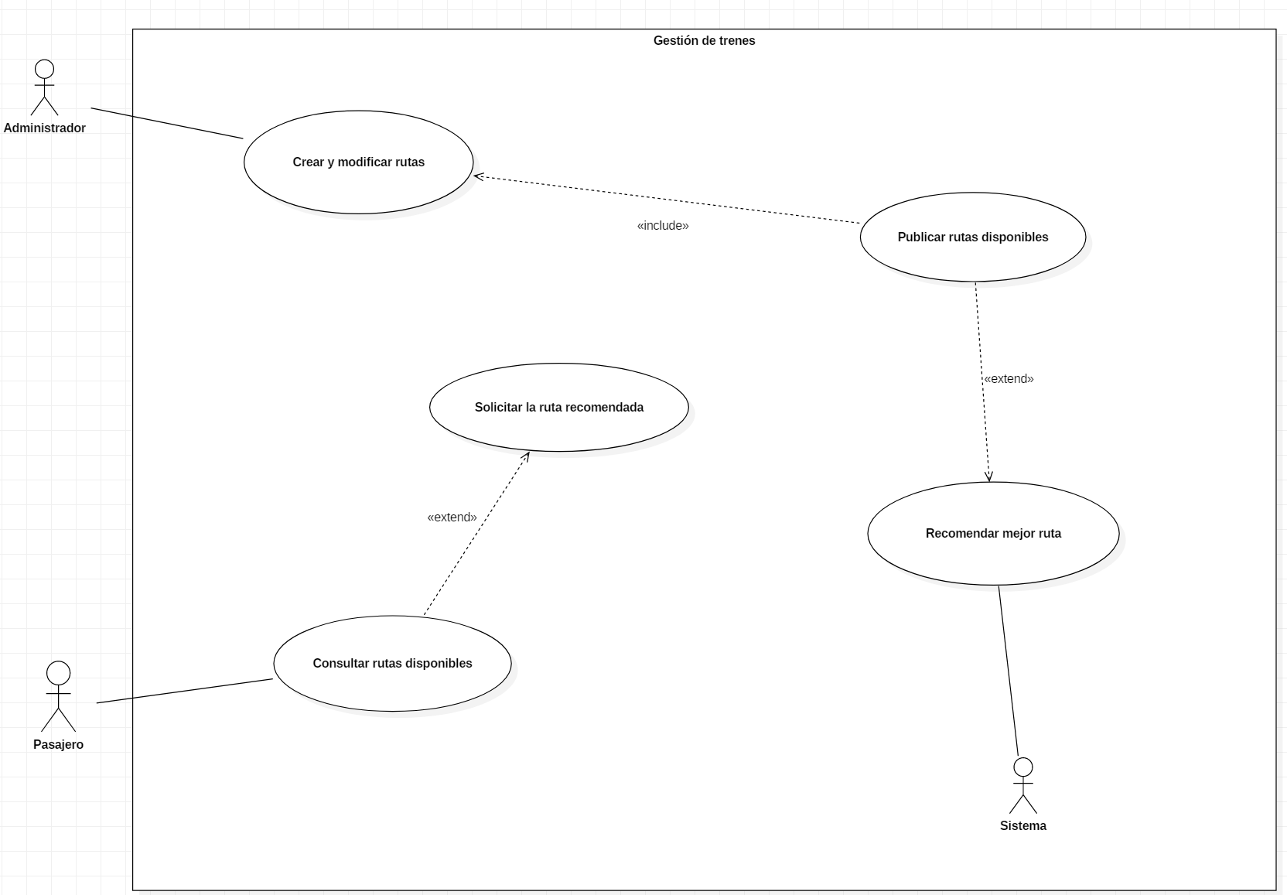
Nota: Elaboración propia. Requerimientos – 09 - 10 – 11

Identificación | RF-12
Rol | Gestión de tarifas y boletos
Versión | 01
Prioridad | Alta
Descripción | Permitir al administrador, ajustar el valor del pasaje según los kilómetros recorridos.

Identificación | RF-13
Rol | Gestión de tarifas y boletos
Versión | 01
Prioridad | Alta
Descripción | Registrar la información del boleto (ID, fecha, hora, identificación del pasajero, asiento, categoría, precio, equipaje, contacto de emergencia).

Identificación | RF-14
Rol | Gestión de tarifas y boletos
Versión | 01
Prioridad | Media
Descripción | Permitir que los empleados consulten y modifiquen los datos de los boletos

Figura 4

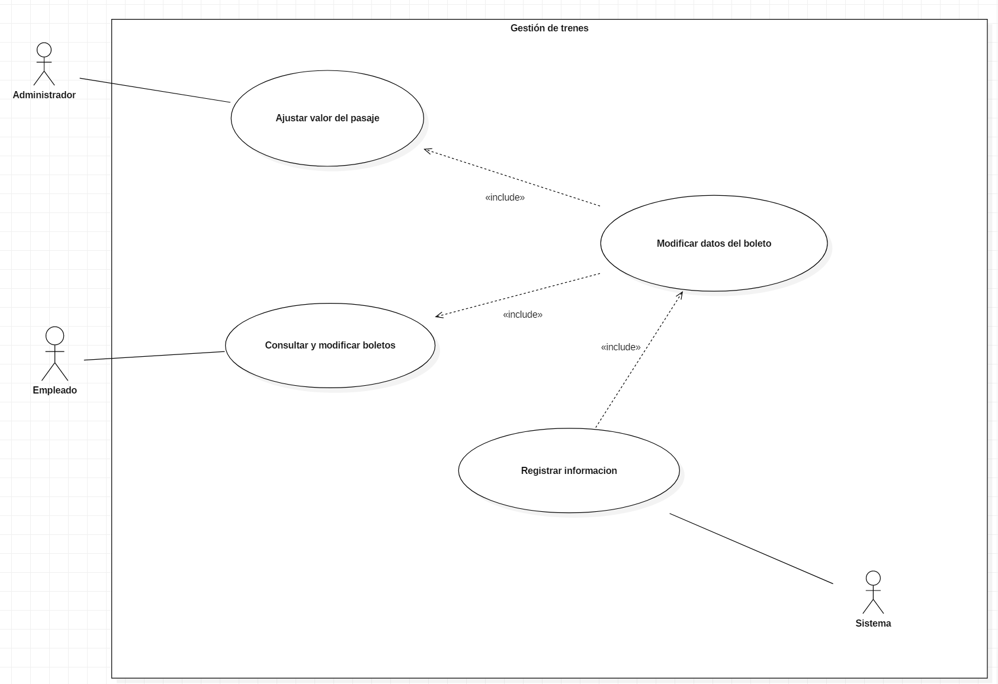
Nota: Elaboración propia. Requerimientos – 12 - 13 – 14

Identificación | RF-15
Rol | Información en estaciones
Versión | 01
Prioridad | Alta
Descripción | Mostrar el orden de abordaje en los monitores de la estación.

Identificación | RF-16
Rol | Información en estaciones
Versión | 01
Prioridad | Media
Descripción | Permitir que los empleados consulten y modifiquen información de trenes y rutas.

Identificación | RF-17
Rol | Información en estaciones
Versión | 01
Prioridad | Alta
Descripción | Permitir que un pasajero cambie de ruta si es necesario para llegar a su destino

Identificación | RF-18
Rol | Información en estaciones
Versión | 01
Prioridad | Alta
Descripción | Calcular la cantidad de vagones en función del número de pasajeros y carga.

Figura 5

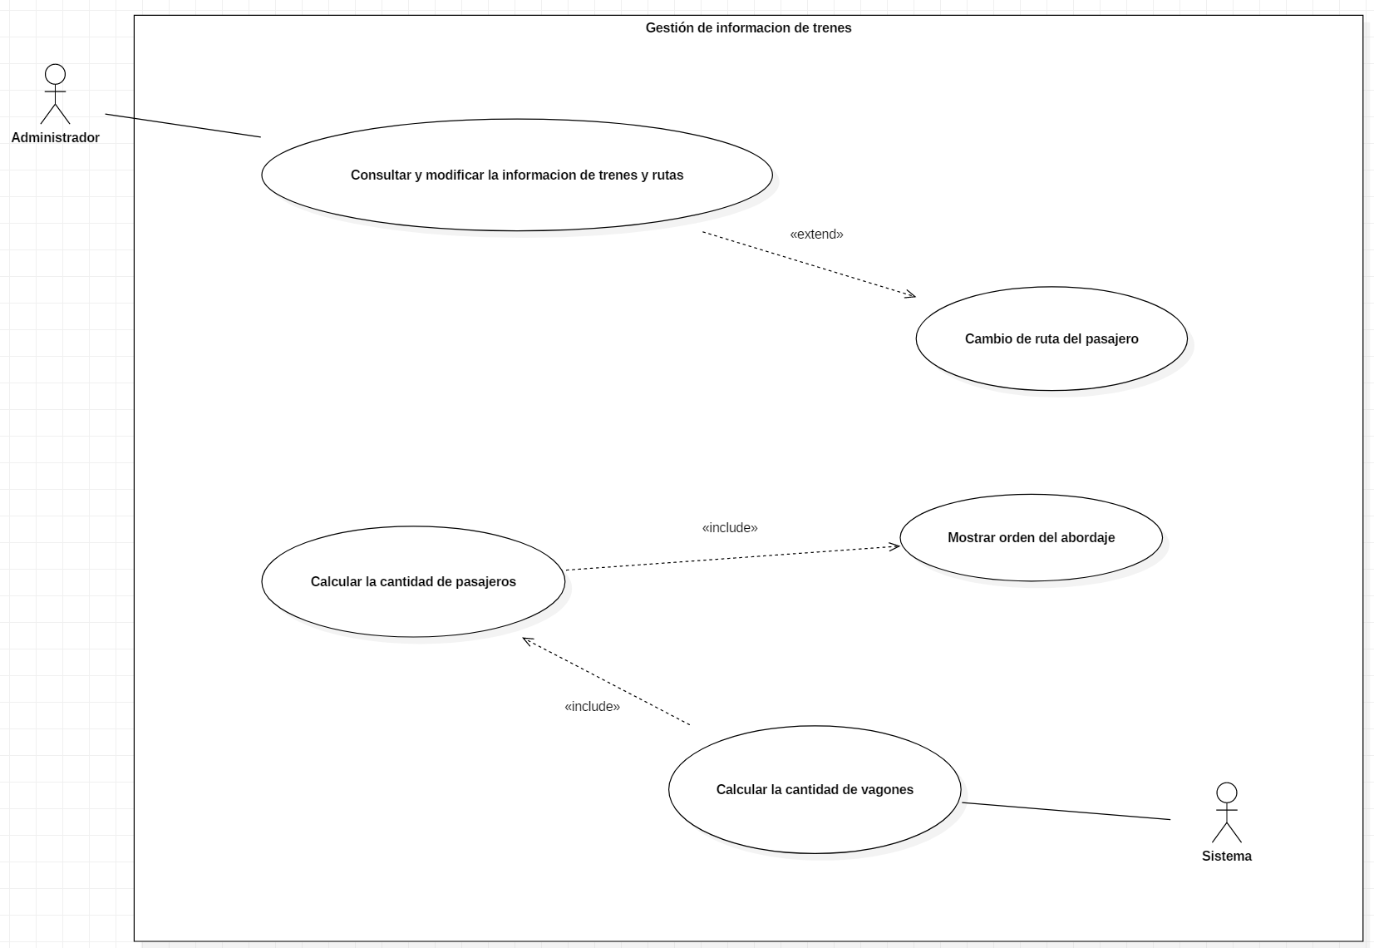
Nota: Elaboración propia. Requerimientos – 15 - 16 – 17 - 18

Diagrama de casos de uso (General).

Figura 6

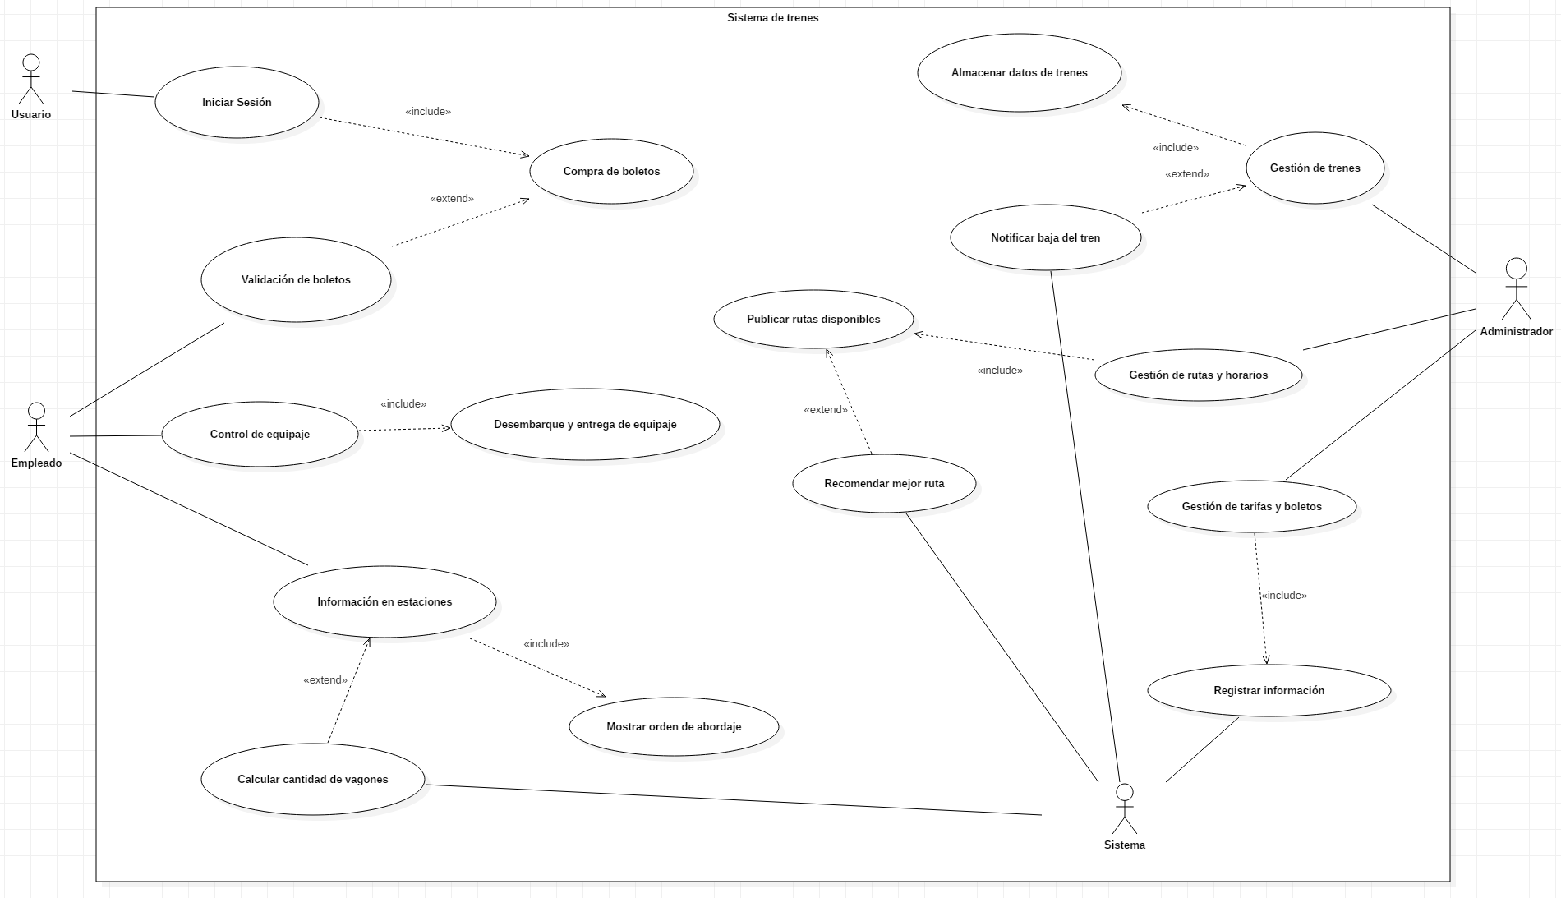
Nota: Elaboración propia. Requerimiento General

Requerimientos No Funcionales

Identificación | RNF-01
Rol | Disponibilidad y seguridad
Versión | 01
Prioridad | Alta
Descripción | El sistema debe estar disponible en todo momento para consulta y operación.

Identificación | RNF-02
Rol | Disponibilidad y seguridad
Versión | 01
Prioridad | Alta
Descripción | Proteger la información de los pasajeros y empleados con autenticación segura.

Identificación | RNF-03
Rol | Interfaz y experiencia de usuario
Versión | 01
Prioridad | Media
Descripción | La interfaz debe ser intuitiva y fácil de usar para pasajeros y empleados.

Identificación | RNF-04
Rol | Eficiencia del sistema
Versión | 01
Prioridad | Alta
Descripción | La máquina de ventas debe procesar las compras de boletos de manera rápida y eficiente.

Identificación | RNF-05
Rol | Eficiencia del sistema
Versión | 01
Prioridad | Media
Descripción | El sistema debe calcular la mejor ruta en el menor tiempo posible.

Identificación | RNF-06
Rol | Mantenimiento y escalabilidad
Versión | 01
Prioridad | Media
Descripción | El sistema debe calcular la mejor ruta en el menor tiempo posible.

Identificación | RNF-07
Rol | Integración con dispositivos
Versión | 01
Prioridad | Alta
Descripción | Integración con monitores de la estación para mostrar información en tiempo real.

Identificación | RNF-08
Rol | Integración con dispositivos
Versión | 01
Prioridad | Media
Descripción | Garantizar compatibilidad con los dispositivos de pesaje del equipaje.

Bibliografía

- AcademiaLab. (2025). Lista enlazada. Recuperado de https://academia-lab.com/enciclopedia/lista-enlazada/

- AppMaster.io. (2023). Definiciones y tipos de estructuras de datos. Recuperado de https://appmaster.io/es/blog/que-son-las-definiciones-y-tipos-de-estructuras-de-datos

- EcuRed. (s.f). Cola (Estructura de Datos). Recuperado de https://www.ecured.cu/Cola_(Estructura_de_datos)

- Universidad Don Bosco. (2020). Guía 8. Tablas Hash. Recuperado de https://www.udb.edu.sv/udb_files/recursos_guias/informatica-ingenieria/programacion-con-estructuras-de-datos/2020/i/guia-8.pdf

